# STATIC CMS

Criação de um Site com Conteúdo Estático
Com bons recursos para gerenciamento do conteúdo

Achei que seria interessante mudar o nome deste projeto para Static CMS, pois esta é a ideia, criar uma estrutura que forneça as facilidades de gerenciamento de conteúdo que um bom CMS fornece, além de contar ainda com bons recursos e grande controle por conta da simpicidade dos componentes.

Após ter criado o site usando o Bootstrap, que tem ótimos recursos, decidi agora criar outro site, com o mesmo template (aparência) e as mesmas funcionalidades mas apenas com recursos mais simples, sem o bootstrap, para que possa ter um controle completo sobre o mesmo.

Objetivo
O objetivo é criar uma estrutura de site de uso tão prático quanto usando um CMS, mas somente com conteúdo estático e recursos simples. Usando boas práticas e boas ferramentas para poder abrigar este site em servidores gratuitos como o GitHub.

Controle
Neste projeto preciso de controle completo sobre a estrutura do site, por isso usarei apenas componentes bem simples ou apenas código simples em HTML, CSS e JavaScript mas ainda assim também simples de entender e alterar.

Solução Adotada
- Criar um arquivo cabecalho.html, contendo o head e o menu
- Criar um pequeno script com o método load da jQuery que importa o cabecalho.html
- Adicionar este pequeno script em cada arquivo de conteúdo

Obs
Importante usar um virtual host ou seu host como único host de todos os arquivos, pois os links são absolutos.

Exige usar o servidor só para si.
Todos os links são absolutos:

Exemplo: href="/joomla/"
/basicos
/cakephp

Recursos utilizados:

- Usei um template com layout moderno e agradável (O Visualize criado pela Templated - https://templated.co/visualize)

- O layout do template é responsivo

- Como grid usei SimpleGrid - https://thisisdallas.github.io/Simple-Grid/

- Menu dropdown multinível e fixo mas agora na latral esquerda
http://stackoverflow.com/questions/8141513/how-to-create-a-css-only-vertical-drop-down-menu
Além de funcional tem um código bem simples de entender e fácil de alterar.

- Editor HTML FCKEditor para formatar o conteúdo e criar as páginas (http://fckeditor.com)

- Editor Ace, que ajuda a corrigir erros no HTML, JavaScript, CSS e muito mais (https://github.com/ajaxorg/ace-builds)

Evitarei usar a ferramenta acima procurando indentar rigorosamente as tags para que possa identificá-las com facilidade

- O path de todos os includes deve ser o path absoluto, para que seja visto por todos os subdiretórios

- Os inclusdes dos javascript são inseridos ao final de cada arquivo de conteúdo, visto ser pouco conteúdo, mas pode ser criado um outro arquivo e importado com o load. Lembrando que nem sempre isso é possível. Alguns componentes exigem que o JavaScript esteja no início para funcionar. Mas neste projeto não foi necessário nenhum arquivo de javascriot, a não se o da jquery, por conta do método load.

Domínio Virtual
Comecemos criando um domínio virtual para nosso projeto, que chamarei de projetoc.dev que fica na pasta /var/www/html/projetoc

Baixei o template e descompactei na pasta do projetoc. Este template vem apenas com uma pasta assets (css, js e imgs), uma pasta images (imagens do portfolio) e um arquivo index.html e um LICENSE.txt, da licança Creative Commons.

Chamei pelo navegador para verificar o que deixo e o que removo.

Veja ele original

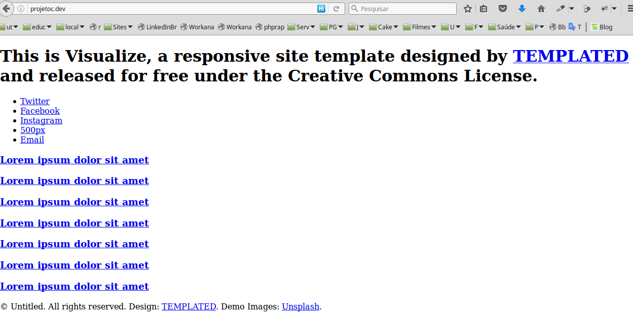

Por que isso?
Por que estou usando no linux em meu desktop e ainda não encontrei uma forma de setar as permissões de forma automática. Como descompactei o conteúdo para a pasta no /var, agora preciso executar um script que criei para ajustar as permissões.

Veja agora:

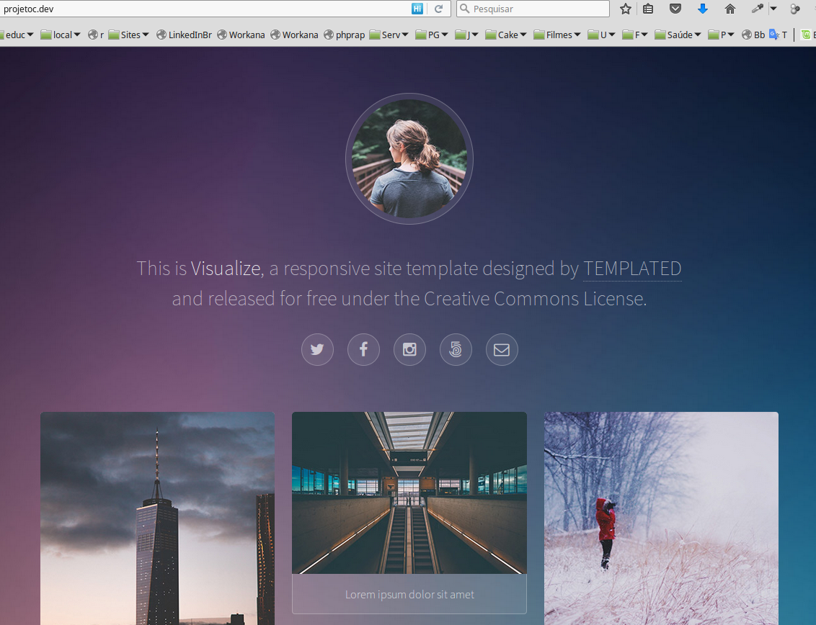
Agora vamos começar.

Qual é a ideia deste template?

Veja que não existem menus. Parece que quer apenas mostrar um portfolio juntamente com uma foto e contatos.

Vou trocar a foto por uma minha, mas também meio de perfil, visto que não estou querendo vender minha imagem. O colega André me ajudou aqui, criando esta foto. Valeu novamente André.

Vou trocar as imagens do postfolio por ícones/fontes tipo os dos contatos (usando as fontes awesome (http://fontawesome.io/icons/)). Adicionando links e uma pequena descrição. Ao invés de usar menus tradicionais usarei estas novas estruturas para cada área de conteúdo do meu site. Interessante é que o arquivo font-awesome.min.css é importado no início do main.css usando: @import url(font-awesome.min.css);

Aí também importa fontes:
@import url("http://fonts.googleapis.com/css?family=Source+Sans+Pro:200");

Moverei os ícones de contato para o rodapé.

O que trocar?

Foto
A foto por uma minha.

Reduzirei um pouco. Isso será feito reduzindo a foto em 70% e no assets/css/main.css:
#header .avatar img {
border-radius: 100%;
display: block;
width: 7em; /* Originalmente era 10 */
}

Posso deixar a foto no tamanho original, que talvez tenha uma melhor qualidade e reduzir apenas no CSS.

Frase de Boas Vindas

Olá!
<br>
Seja sinceramente muito bem vindo(a)!
<br>
Fique inteiramente à vontade e escolha um dos assuntos abaixo para tem acesso.
Qualquer crítica ou sugestão, por favor, me contacte.

Scripts

Existia includes de 4 scripts js no rodapé que removi, pois não eram utilizados.

As fotos do portfolio por icones/fontes, com links e pequenas descrições.

E troquei o código do portfólio por um para ícones/fontes para cada um dos antigos itens de menu do site antigo.

Para isso criei uma grid usando o SimpleGrid. Apenas copiei o código que usei no site criado anteriormente, mas não ficava como eu queria. Não ficava como antes. Ficava com os ícones brancos e não ficava centralizado. Centralizei nas divs das duas linhas e pesquisando sobre a cor encontrei novamente no “stackoverflow” adicionei estilo em cada linha para mudar a cor.

SimpleGrid

Uma explicação rápida sobre a SimpleGrid.
Ela divide a tela em 12 colunas.
Se quero criar duas células com tamanho da metade da tela cada, então uso:

<div class="grid grid-pad">
<div class="col-6-12">
<div class="content">
<h3>Conteúdo</h3>
</div>
</div>
<div class="col-6-12">
<div class="content">
<h3>Conteúdo>
</div>
</div>
</div>

Se quero 3 células, sendo uma com 2, outra com 7 e a última com 3:

<div class="grid grid-pad">
<div class="col-3-12">
<div class="content">
<h3>Conteúdo</h3>
</div>
</div>
<div class="col-10-12">
<div class="content">
<h3>Conteúdo</h3>
</div>
</div>
<div class="col-3-12">
<div class="content">
<h3>Conteúdo</h3>
</div>
</div>
</div>

Então a sintaxe é:

class="col-x-12"

x de 12, sendo x variando de 1 a 12.

Veja como centralizei a index com esta grid. Na segunda linha inseri uma coluna com apenas 1 no início.

Usar a SimpleGrid ao invés do Boostrap, trouxe uma vantagem extra, que foi procurar mudar a cor dos ícones. Acabe por mudar para uma cor que combine melhor com o tempalte.
Veja agora:

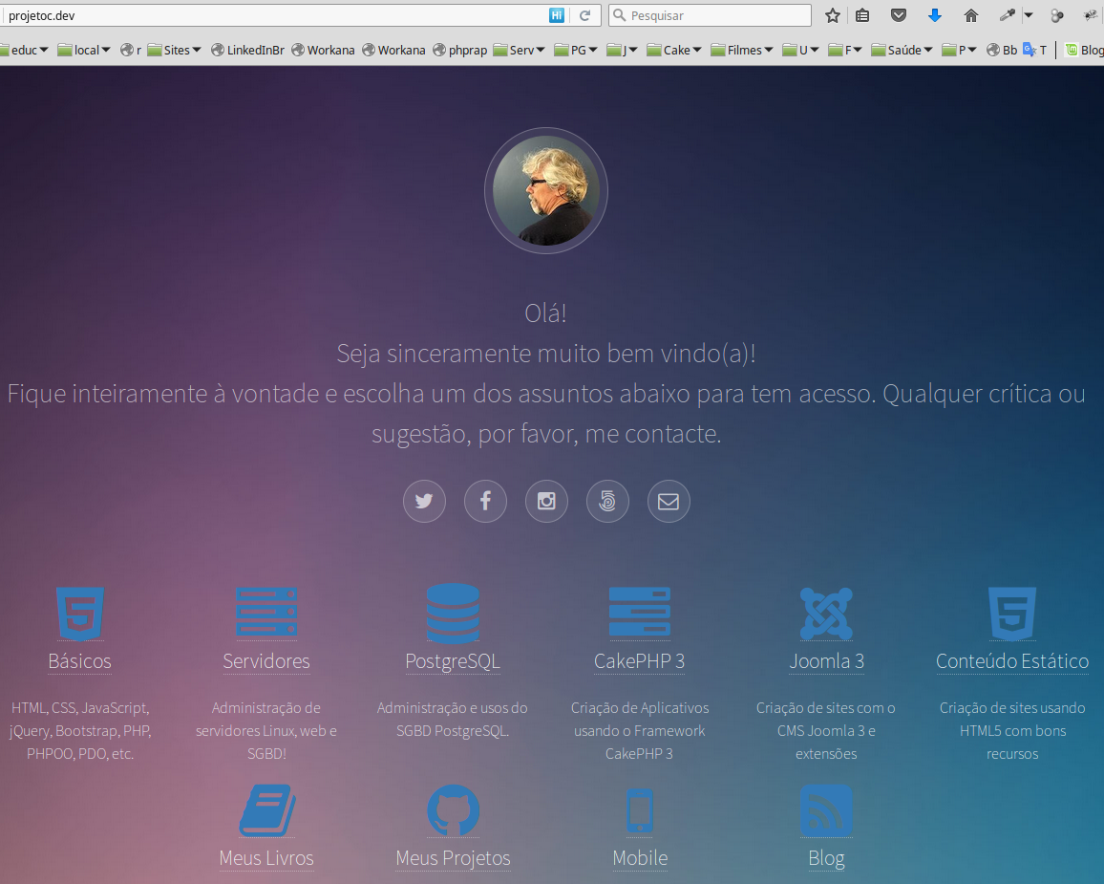
Removi as fotos existentes da pasta images, deixando apenas bg.jpg, que é usada no background e trocando avatar pela minha foto.

A bg.jpg é usada no main.css, como background-image do body.

Sem o bootstrap os ícones/fontes não ficaram azuis, mas brancos. Então fiz uma rápida pesquisa e adicionei ao final da tag <i:
style="color:#337AB7"

E ficou igual, pois capturei a cor usando a excelente extensão ColorZilla para o Firefox.

Avatar

Subi mais a imagem avatar.
Para isso alterei o main.css

#header {
padding: 1em 0 2em 0; /* Era 4 onde tem 1.
}
Como adiviquei? Fui procurando top, padding e parecidos. Depois voltei para 4, pois achei melhor.
Seção de Ícones do Conteúdo

O layout desta seção foi criado pesquisando pela grid do bootgrap. Agora adaptado para o SimpleGrid.

Criei duas linhas, sendo a primeira com 6 colunas de largura 2 e a segunda com apenas 5.

Observe que adicionei links também nas imagens, para ser mais amigável.

Contatos

Movi os contatos para a região do rodapé, pois tudo indica que as pessoas chegam no meu site, mais pelo conteúdo que para me contatar. Pensando assim deveria mover a foto para abaixo dos contatos, mas vou deixar acima por questão de estética.

Adicionei alguns <br> para espaçar mais as seções.

Enxugar CSS

O arquivo main.css tem muita coisa não utilizada no site e irei remover agora.

Apenas citarei as seções (estão comentadas):
- grid (enorme)
- form
- box
- image
- list (boa parte)
- table
- buttom
- thumnails
- Poptrox

E mais algumas pequenas remoções, sempre tendo o cuidado de atualizar o site e verificar se não fez falta.

Deixar isso gera dois problemas: gordura desnecessária (que degrada o desempenho) e pode entrar em conflito com novos CSS futuramente adicionados.

O arquivo original tinha 43,9 kb e ficou com apenas 7kb. Isso significa problemas a menos, mesmo que para isso eu tenha gastado algum tempo, mas que não foi grande.

Os arquivos de CSS do bootstrap e o de fontes não irei otimizar. Poderia também, para isso usando o fonte e não o mínimo. Ao final compacta-se e usa-se a versão miníma no site.

Excluir JavaScripts

Nenhum dos scripts em javascript que acompanham o template Visualize são usados, então eu os removi inclusive seus includes da index.html.

Somente a jquery foimantida mas não na index, somente nas outras páginas por conta do método load.

Adicionar Conteúdo

Agora é a hora de adicionar todo o meu conteúdo e customizar para que fique com o mesmo template.

Import do HTML

Criarei um arquivo cabecalho.html para cada área de conteúdo contendo o head, juntamente com os includes de CSS e também com o menu da respectiva seção.

Também usarei um pequeno script em JavaScript que usa o método load da jQuery que será adicionado ao início de cada página com conteúdo para importar o cabecalho.html da respectiva seção.

Assim:

- script com o load para o cabecalho.html
- arquivo html com o conteúdo

<script src="/assets/js/jquery.min.js"></script>
<script>
$(function(){
$('#cabecalho').load("./cabecalho_basicos.html");
});
</script>
<div id="cabecalho"></div>

Adicionar a Primeira seção

Adicionar Conhecimentos básicos.

Para isso crio uma sub pasta chamada basicos.
Dentro dela crio um arquivo chamado cabecalho.html e outro chamado index.html.

Cada nova página de conteúdo é composta de

cabecalho.html
conteudo.html (este arquivo em o script com load no início)

No cabecalho.html entro com o head, os includes css e o menu.
No index.html entro no início o script que importará o cabecalho.html e abaixo entro o contrúdo propriamente dito.
Quando fui inserir um ícone/fonte do HTML5 na index de Conhecimentos Básicos, ele não apareceu. Virei, mexi e suspeitei que o menu.css o estava escondendo. Então mudei o include do menu.css para cima do bootstrap e apareceu. Precisamos ficar atentos com isto.
Menu DropDown Multi Nível e Fixo na Margem Lateral Esquerda

Foi ótimo, pois as páginas de conteúdo, para facilitar a leitura eu reduzi sua largura, ficando um espaço livre à esquerda e à direita, pois deixei centralizado (usei 'margin 0 auto;' no body).

Gostei deste menu pois é muito simples. O CSS altera o comportamento das tags e não preciso ficar inserindo classes nem ids, apenas uso as tags ul e li. A estrutura do menu fica bem mais simples que outras soluções, mesmo que a do Bootstrap.

Adicionando Conteúdo

Para adicionar o conteúdo faço assim: pegando como exemplo a seção Conhecimentos Básicos do meu site:

- Criei o sub diretório basicos;
- Criei os arquivos cabecalho_basicos.html e o index.html. No cabecalho coloco o head e o menu. No index.html coloco um texto introdutório sobre o assunto.
- Esta seção é sobre HTML, CSS, JavaScript, jQuery, etc.
- Então se quiser falar pouco sobre cada um destes assuntos eu apenas crio um arquivo .html sobre cada um e o chamo no menu. Se quiser falar muito eu crio um sub diretório para cada um e dentro dele coloco arquivos para cada assunto.

Ferramentas

Editor HTML FCKEditor

Supondo que queira criar um arquivo chamado xdk.html.

Abro o FCKEditor para criar o conteúdo. É um editor muito bom, onde formato fontes, com tamanho, negrito, itático, alinho texto, insiro imagens, etc.

Quando o conteúdo está pronto clico no botão Código-Fonte, seleciono tudo, copio, então abro o gedit e colo todo o conteúdo e salvo como xdk.html.

Depois disso abro o xdk.html no gedit e adiciono em seu início o código do script com o método load, citado acima.

Salvo e está pronto meu arquivo xdk.html.

Criando um Cabeçalho

Para criar um arquivo de cabeçalho uso apenas um editor simples como o gedit, pois ele contém apenas código HTML, CSS e JavaScript.

Conflito de CSS

Quando usamos vários arquivos de CSS precisamos ficar atentos pois pode ser que exista código conflitante entre eles.

Um exemplo é o menu.css e o main.css que têm bastante código comum. Vários trechos sobrescrevem o comportamento de tags do HTML.

Especificamente a tag <ul> estava com comportamento conflitante nos dois. No menu eu queria reduzir a margem esquerda entre o submenu e o menu, mas não encontrava onde.

Então usando o Firebug percebi que o main.css também sobrescrevia a tag <ul>. Então fui ao main.css e comentei apenas as duas linhas comentadas abaixo:

ul {
list-style: disc;
/*margin: 0 0 2em 0;
padding-left: 1em;*/
}

E reduziu a marge de forma que me agradou.

Também posso deixar sem nenhuma margem na esquerda do sub menu, mas preferi deixar assim.

Se eu removesse todo o trecho * List */ atingia a index mostrando os ícones de contato na vertical e não na horizontal, como está. Estão sai rastreando até chegar nas duas linhas.

Isso num projeto grande deve dar bastante trabalho, por isso muitas vezes deixa-se como está, mas por outro lado mostra que realmente precisamos conhecer tudo que estamos usando e que seja o mais simples possível.

Ajustando o CSS

Quiz remover uma linha que havia acima dos ícones de contato na index, pois após adicionar o download achei que não ficava bem.

Procurei na seção icons do main.css mas não encontrei. Então usando o Firebug, maravilhoso Firebug, ele me mostra que fica na tag <footer>. Aí ficou fácil, bastou comentar a linha:

/*border-top: solid 1px rgba(255, 255, 255, 0.25);*/

E a linha desapareceu.

Gosto de comentar e deixar lá, ao invés de remover, pois futuramente posso querer de volta.

Solução de ToolTip

Encontrei uma solução de tooltip simples e sem conflito. Já havia testado várias outras sem sucesso. Geralmente escondiam o elemento onde estava aplicando. Esta tem uma desvantagem, não esconde o atributo title do HTML.

Usa somente CSS e encontrei em
http://www.w3schools.com/css/css_tooltip.asp
Apliquei no ícone de download da index.
Um problema: se aplicar sobre um H2 ele fica grande. Corrigi fixando o tamanho da fonte somente no evento hover. Aumentei a margin-left.

CSS Reset

Alguns elementos do HTML já tem um valor de margin, padding, borda e outros tipos de formatação definidos como padrão. O que acontece é que esses valores pré-definidos são necessários para que quando o site seja visto sem CSS algum, o usuário conseguirá ter um mínimo de legibilidade na visita.
Quando você vai implementar o CSS, esses valores atrapalham um bocado. Por isso, usamos essa técnica para zerar todas esses valores pré-definidos e inserir os valores que realmente usaremos para reproduzir o layout.

Quando não especificamos estilo para alguns elementos do HTML, cada navegador que visualize nosso site usará para estes elementos seus valores default e isso pode levar a aparência e comportamento inesperados. O reset cuida disso, de definir estilo para alguns elementos complicados do HTML, para evitar isso.

Estou usando o Reset do Eric Meyer - http://meyerweb.com/eric/

Problema com o método Load da jQuery

Sempre que abria uma das páginas diferente da index e que efetuava refresh, acontecia uma grande piscada e dava até para ver a página sem CSS. Procurei muito para resolver isso até que comecei a ler o livro sobre jQuery da Succinctly e logo no início me apareceu a solução, que nem tem a ver especificamente com a jQuery, mas com o JavaScript em geral. Todo o CSS deve ser incluído antes de incluir a jQuery.

Isso resolveu o problema e agora a estrutura do site está semelhante a qualquer site.

Cuidado

Sei que se começar a implementar novos recursos corro o risco de criar uma estrutura complexa tanto quando um dos atuais CMS, mas como trabalho sozinho e meus conhecimentos (tenho consciência) não são tantos quanto os de elementos das equipes dos atuais CMS, então não criarei estruturas complexas nem que queira. Outro detalhe importante é que manterei o objetivo de manter tudo isso simples e com grande controle.

Comentário para o Site

Como temos um site estático, fica difícil criar um sistema de comentários para o mesmo. Então adicionei um ótimo sistema gratuito, que é o Disqus:
https://disqus.com/

Removi os comentários do Discus do site (ficava lento e não combinava com o template) e adicionei outro link para as redes sociais - https://disqus.com/home/channel/simplecmsstatic/

WebMail

Também rpecisaremos usar um bom serviço de webmail.
Com esta onde de invasão de privacidade optei pelo Tutanota, que criptografa todos os e-mails e me permite adicionar senha aos e-mails importantes, de forma que quem recebe somente abrirá se souber uma senha combinada com antecedência ou depois.
Ele oferece 1GB de espaço para a conta free.

https://tutanota.com/

Botões de Redes Sociais

Adicinei uma barra de botões das redes sociais e o e-mail. Usei o mais simples que encontrei. Praticamente os ícones com os links. Este foi o escolhido:
https://simplesharingbuttons.com/#code

Adição de menu de topo

Adicionei um menu no topo e espacei as regiões para que ao clicar em um item de menu apareça na tela somente a respectiva região.

Centralização do Menu

Deu muito trabalho centralizar o menu de topo. Tive que fazer uma pesquisa e achei aqui:
http://stackoverflow.com/questions/2005954/center-a-positionfixed-element

Melhora dos ícones das Redes Sociais

Procurei ícones que combinem mais com o tema. E ajustei melhor o CSS que mostra somente uma seção de cada vez.

Adição de um Novo Template

Criei uma sub pasta chamada templates e adicionei o template Delicious da Themeshouter.com.
Deu algum trabalho, mas depois da experiência com o primeiro este foi mais simples.

Alteração do nome do Projeto

O projeto agora chama-se static-cms-simple, pois cms-static é uma categoria, seu nome é simple.

Adicionar um Forum para o site no Slack

Criei um canal no Slack:
https://ribafs.slack.com/messages/simple-static-cms/
Vou adicionar um link no Site, nas Redes Sociais.

Busca via DuckduckGo

Cheguei a adicionar busca no site para o DuckDuck mas removi, pois achei que não ajudaria, pois somente procura na index.

<iframe src="https://duckduckgo.com/search.html?duck=yes&site=ribafs.org&prefill=Busca na web com privacidade" style="overflow:hidden;margin:0;padding:0;width:483px;height:60px;" frameborder="0"></iframe>

Boas Referências Gratuitas

- https://www.caelum.com.br/apostila-html-css-javascript/ (Muito boa e em português)

- https://www.syncfusion.com/resources/techportal/ebooks Muita coisa boa e free (inglês):
https://www.syncfusion.com/resources/techportal/details/ebooks/GitHub_Succinctly
https://www.syncfusion.com/resources/techportal/details/ebooks/css3
https://www.syncfusion.com/resources/techportal/details/ebooks/twitterbootstrap3
https://www.syncfusion.com/resources/techportal/details/ebooks/linux
https://www.syncfusion.com/resources/techportal/details/ebooks/regularexpressions
https://www.syncfusion.com/resources/techportal/details/ebooks/postgres
https://www.syncfusion.com/resources/techportal/details/ebooks/javascript
https://www.syncfusion.com/resources/techportal/details/ebooks/http
https://www.syncfusion.com/resources/techportal/details/ebooks/git
https://www.syncfusion.com/resources/techportal/details/ebooks/jquery

Forums

http://forum.imasters.com.br/

Troca do Menu

Como após mexer por por algum tempo eu não tive facilidade de alterar o menu tipo iOS, então o o troquei por um mais fácil. Estimulado por um aviso de aumento de hosédagem.

Troquei o menu tipo iOS pelo superior central da w3c, especificamente por este:
https://www.w3schools.com/css/tryit.asp?filename=trycss_navbar_horizontal_dividers

É fácil perceber como fiz as customizações, olhando no CSS atual.

Redes Sociais

Não gostei do design dos ícones das redes sociais, então substitui por ícones de fontes Font Awesome, que são ótimos. Apenas copiei do conteúdo e sobrescrevi e adaptei.

Correção de link nos arquivos de Menu.html

Correção de todos os menu.html, removendo #conteudo do
href="/index.html#conteudo" para href="/index.html"

Permissão para user default no /var/www/html

Para quem usa o apache2 em todo o /var/www e para facilitar e o usuário default possa ter permissão de escrita ao /var/www:

sudo nano /usr/local/bin/perms

#!/bin/sh
clear;
echo "Aguarde enquanto configuro as permissões do /var/www/$1";
echo "";
chown -R www-data:webdevel /var/www/$1;
chmod -R g+s /var/www/$1;
find /var/www/$1 -type d -exec chmod 2775 {} \;
find /var/www/$1 -type f -exec chmod 2664 {} \;
echo "";
echo "Concluído!";

Executei
chmod 700 /usr/local/bin/perms

chmod +x /usr/local/bin/perms

Para executar Executar
sudo perms

Melhor Editor

A meu ver o melhor editor para trabalhar aqui é o FKEditor online
https://ribafs.github.io/html-editor/samples/index.html

Idealmente online, que funciona melhor. Faça o download e use em qualquer diretório.

- Cola ou didiga
- Clica no botão Source
- Seleciona todo o texto digitado ou colado
- Tecla Ctrl+C
- Vai até o editor com o artigo
- Clica onde será inserido
- Tecla Ctrl+V

Ele cola com todo o código fonte HTML entrado no editor.
Efetuar as correções desejadas.

Na criação ou edição pode usar as taclas de atalho:
Ctrl+B
Ctrl+I
Ctrl+U
Cltr+L
Ctlr+R
Ctrl+J
Ctrl+C
Ctrl+V
Para negrito, itálico, etc.

Colando de processadores como LibreOffice

Cole no FCKEditor, edite e cole alterado, especialmente os espaçamentos verticais.

Customizando o Reset

O main.css contém um trecho de reset, onde ele altera e anula o comportamento normal de algumas tags. Tive dificuldade foi a strong e outroas. Gosto de usar para dar ênfase à algumas palavras e tive que remover do reset. Bastou remover strong, h1, h2 e h3 do início do main.css. Caso tenha dificuldade com outras pode fazer parecido.

Páginas Básicas do Simple CMS

O Simple CMS trabalha com duas páginas básicas:
- a index.html da entrada. Esta contém basicamente o css embutido e o menu também.
- a index.html de cada seção. Esta usa o menu.css e o menu.css.

O primeiro é a index do CMS e o segundo é usado em todas as seções do site.

Exemplo:
- Index.html (menu central, conteúdo com submenus)

- index.html, menu.html incluído via jquery (conteúdo com menu incluído)

Menu Central da index geral

Como apresentou problema eu troquei por outro.
Estamos agora usando este:
http://cssdeck.com/labs/centering-horizontal-menu-navigation-or-tabs-lists-with-css

Aproveitei e fiz uma adaptações.

Capturas

Veja como está a index agora (menu central):

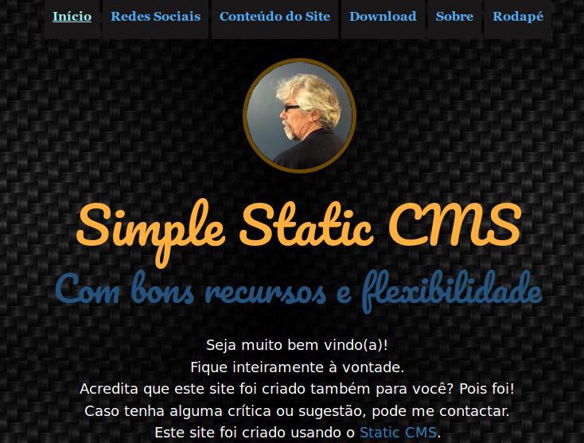
Redes Sociais

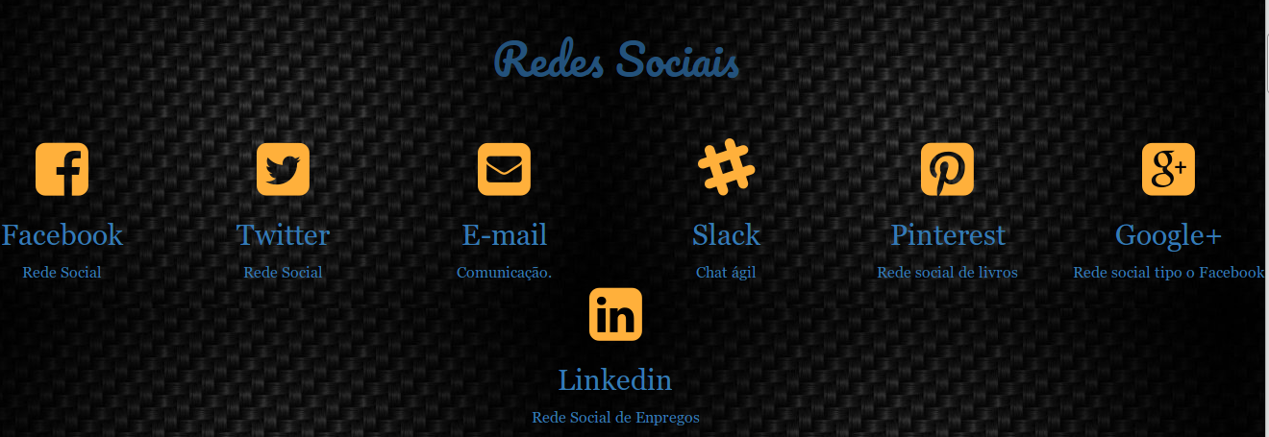

Conteúdo

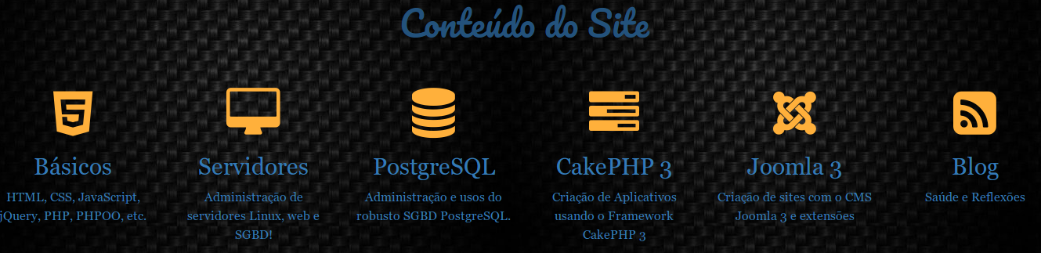

Sobre

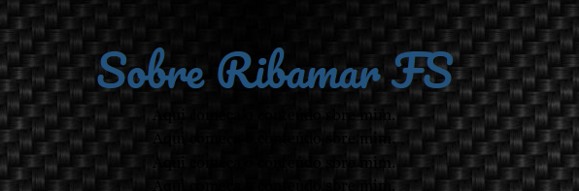

Rodapé

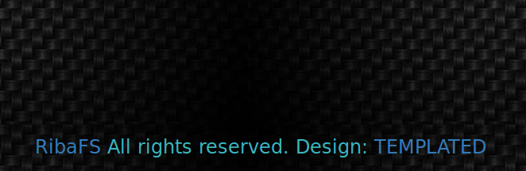

Estrutura Lógica do Simple CMS

Vejamos agora, depois das capturas, a estrutura lógica do nosso arrogante CMS.

Seções da index principal

1 - <head>
Nesta seção include-se alguns css:
<link rel="stylesheet" type="text/css" href="assets/css/bootstrap.min.css" rel="stylesheet">
<link rel="stylesheet" type="text/css" href="assets/css/main.css">
<link rel="stylesheet" type="text/css" href="assets/css/sociais.css" />

2 – Primeira seção de CSS
<style>
/* MENU Central */

3 – Segunda sção de CSS
<style>
/* Seções do Site */

4 -
<body>
<!-- Menu html →

5 – Seção da imagem
<!--banner AQUI →
<section id="banner">

6 – Seção de ícones sociais
<section id="sociais">

7 – Seção de menu conteúdos
<section id="conteudo">

8 – Seção do ícone de download
<section id="download">

9 – Seção do ícone sobre mim
<section id="sobre">

10 – Seção do rodapé
<footer id="rodape">

Na segunda seção, Menu Seção

background: #191717;
/* background: url(./images/bg-menu.png);*/
}

Deixei um fundo extra para o menu, basta descomentar e coentar a linha anterior.
Já deixei a imagem respectiva.

Index das sub seções

1 – Seção <head>
Aqui são incluídos alguns css:
<link rel="stylesheet" href="/assets/css/menu.css" />
<link rel="stylesheet" href="/assets/css/main.css" />

2 – Seção de include do menu pelo jquery:
<body>
<br>
<!-- Include do menu.html com jquery →

3 - <!-- Início do conteúdo-->
<!-- Início do conteudo -->
<div id='conteudo'>

4 - <!-- Final de conteudo -->

<!-- Rodapé-->
<footer id="rodape">

Menu das sub seções

1 – Início do menu
<nav class="vertical">

2 – Todo o conteúdo do menu e finaliza com:
</nav>
<!-- Final do Cabeçalho →

Aplicando o Static CMC ao meu site pessoal RibaFS Portal, como caso de uso

Pelo menos em parte.

Alerta
Ao usar uma estrutura como o Simple CMS para criar sites precisamos ter em conta de que muitos recursos dos grandes CMS não estarão à nossa disposição. Então temos que ter em conta que não teremos o melhor dos dois mundos. Eu tenho em conta que perderei a agilidade do editor do CMS.

Então usarei muito os PDF, mas em contrapartida usarei e abusarei dos menus multiplos das seções internas para abrigar programas, como o Layout de CSS.

Precisamos reconhecer que esta estrutura, apesar de simples, exige mais que o usual.

Acho muito importante, especialmente nós programadores, mantermos nossos cérebros bem ativos e não somente para nossa profissão, para a vida e para todos em geral.

E mais um fator importante, estamos a dada momento lidando com conhecimentos da nossa área.

Material de Criação do Site

- Podemos usar HTML nos arquivos básicos
- Arquivos linkando:
- PDF
- HTML
- Outras formas

Aliados fortes são o LibreOffice writer e o FCKEditor, osados offline e também o Document HTML do LibreOffice, que é um criador de páginas HTML.

User Friendly

Pensando no usuário sempre. Ao voltar de um menu como CSS ele volta para o nível imediatamente anterior, no caso Básicos.

Abrigar um domínio em um repositório do GitHub

- Crie uma conta no GitHub

- Crie um novo repositório

- Configurar donínio
- Requer um CNAME em seu DNS
- Crie um arquivo no raiz do seu reposítório:
CNAME

Veja detalhes no GitHub
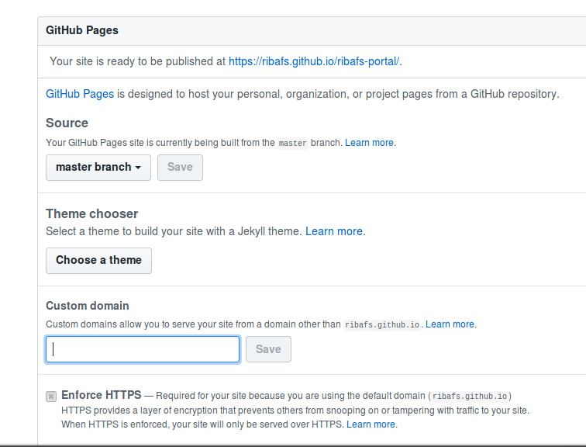
Em Source se selecionar None desaparece o link para o site e o Custom domain. Mudei de None para master branch. Reiniciou a página e ficou assim.

Agora basta criar um CNAME vazio no raiz do repositório e atualizar.

Firebug

O Firebug é uma ferramenta muito útil.
É bom frisar isso, especialmente a ferramenta Inspetor, a seta azul da esquerda, vizinho ao bug.

Menos Capricho

Observo agora que os arquivos de conteúdo em HTML não capricho tanto, não uso o CSS. Para ficar melhor é melhor também importar o início do index.html. Vou ver.

Realmente, dá outra vida. Bastou introduzir o começo da index.html.

Além de estética é prática, pois mantém o arquivo com o menu.

A cada arquivo novo HTML que não faça parte da estrutura, inciar com :

<!DOCTYPE HTML>
<!-- Visualize by TEMPLATED templated.co @templatedco Released for free under the Creative Commons Attribution 3.0 license (templated.co/license) -->
<html>
<head>
<title>RibaFS - Uma Grande Li&ccedil;&atilde;o de Vida</title>
<meta charset="utf-8" />
<meta name="viewport" content="width=device-width, initial-scale=1" />

<link rel="stylesheet" href="/assets/css/menu.css" />
<link rel="stylesheet" href="/assets/css/main.css" />
</head>
<body>
<br>
<script src="/assets/js/jquery.min.js"></script>
<script>
$(function(){
$('#menu').load("./menu.html");
});
</script>
<div id="menu"></div>
<!-- Final do Cabeçalho -->

<!-- Início do conteúdo-->
<meta charset="UTF-8" >
<style>
#conteudo{
padding: 10px;
font-family: 'Arial', Helvetica, sans-serif;
margin: 0 auto;
width: 800px;
padding-bottom: 50px;
background-color: #fff;
color: #000;
}
#rodape{
margin-top: 400px;
}
</style>

<!-- Início de conteudo -->
<div id='conteudo'>
<h2 align="center" class="titulo">Título</h2>

